Resolución del Pleno del Instituto de Transparencia, Acceso a la Información Pública y Protección de Datos Personales del Estado de México y Municipios, con domicilio en Metepec, Estado de México, a once de septiembre de dos mil veinticuatro.

**Visto** el expediente relativo al recurso de revisión **03404/INFOEM/IP/RR/2024**, interpuesto por **XXXXXXX**, en lo sucesivo se le denominara **LA PARTE RECURRENTE**, en contra de la respuesta a la solicitud de información con número de folio **00012/DIFIXTLAHU/IP/2024**, por parte del **Sistema Municipal Para el Desarrollo Integral de la Familia de Ixtlahuaca**, en lo sucesivo **EL SUJETO OBLIGADO;** se procede a dictar la presente resolución, con base en lo siguiente.

**A N T E C E D E N T E S**

**1.** **SOLICITUD DE INFORMACIÓN.** Con fecha dos de mayo de dos mil veinticuatro, **LA PARTE RECURRENTE**, presentó a través de la Plataforma Nacional de Transparencia (PNT) vinculada al Sistema de Acceso a la Información Mexiquense (**SAIMEX)** ante **EL SUJETO OBLIGADO**, solicitud de acceso a la información pública, registrada bajo el número de expediente**00012/DIFIXTLAHU/IP/2024**,mediante la cual solicitó la siguiente información:

*“solicito el reglamento interno, reglamento interior de trabajo, manual general de organizacion, catalogo de tramites y catalogo de servicio en lengua mazahua” (Sic).*

Modalidad de entrega: A través del **SAIMEX**.

**2. RESPUESTA.** Con fecha veinticuatro de mayo del dos mil veinticuatro, **EL SUJETO OBLIGADO** otorgó, a través del SAIMEX, respuesta a la solicitud de acceso a la información en los siguientes términos:

*“XXXXXXXXXXX P R E S E N T E. Por medio del presente me permito enviarle un cordial y afectuoso saludo, al mismo tiempo y en atención a su solicitud de folio 00012/DIFIXTLAHU/IP/2024 de fecha dos de mayo de dos mil veinticuatro, donde solicita lo siguiente: solicito el reglamento interno, reglamento interior de trabajo, manual general de organizacion, catalogo de tramites y catalogo de servicio en lengua mazahua” Al respecto refiero que de acuerdo al artículo 12 de la Ley de Transparencia y Acceso a la Información Pública del Estado de México y Municipios, que a la letra dice: “…Los Sujetos Obligados sólo proporcionarán la información pública que se les requiera y que obre en sus archivos y en el estado en que ésta se encuentre. Lo obligación de proporcionar información no comprende el procesamiento de la misma, ni el presentarla conforme al interés del solicitante; no estarán obligados a generarla, resumirla, efectuar cálculos o practicar investigaciones…”. Al respecto envió en formato PDF (RESPUESTA).*

*ATENTAMENTE*

*L.D. SANDRA LEÓN GONZÁLEZ” (Sic).*

**EL SUJETO OBLIGADO** adjuntó para tal efecto el archivo electrónico:

“***RESP SOL 0012 2024.pdf***”: Oficio de fecha veinticuatro de mayo de dos mil veinticuatro, signado por el Titular de la Unidad de Transparencia, mediante el cual señala que de acuerdo al artículo 12 de la Ley de Transparencia y Acceso a la Información Pública del Estado de México y Municipios, envía en formato PDF su respuesta.

Oficio de fecha veintidós de mayo de dos mil veinticuatro, signado por la Directora del Sistema Municipal para el Desarrollo Integral de la Familia de Ixtlahuaca, mediante el cual señala que después de una búsqueda exhaustiva en los archivos del Sistema Municipal para el Desarrollo Integral de la Familia de Ixtlahuaca, no se encontró la información solicitada.

**3. DEL RECURSO DE REVISIÓN.** Inconforme con la respuesta del **SUJETO OBLIGADO**,en fecha treinta y uno de mayo de dos mil veinticuatro, **LA PARTE RECURRENTE** interpuso el recurso de revisión, el cual fue registradoen el sistema electrónico con el expediente número **03404/INFOEM/IP/RR/2024**, en el cual manifiesta, lo siguiente:

1. ***Acto Impugnado:***

*“a informacion no es la solicitada” [sic]*

1. ***Razones o Motivos de Inconformidad****:*

*“” [sic]*

**LA PARTE RECURRENTE** adjuntó el archivo electrónico “***Archivo1717175656769null***” del cual no se advierte contenido.

**4. TURNO.** De conformidad con el artículo 185 fracción I de la Ley de Transparencia y Acceso a la Información Pública del Estado de México y Municipios vigente, el presente recurso de revisión se turnó por el sistema electrónico del Instituto de Transparencia, Acceso a la Información Pública y Protección de Datos Personales del Estado de México y Municipios, a la Comisionada **Guadalupe Ramírez Peña,** a efecto de que analizara sobre su admisión o su desechamiento.

**5. ADMISIÓN DEL RECURSO DE REVISIÓN.** Con fecha **cinco de junio de dos mil veinticuatro**,este Instituto de Transparencia, Acceso a la Información Pública y Protección de Datos Personales del Estado de México y Municipios, admitió a trámite el recurso de revisión que ahora se resuelve, dando un plazo máximo de siete días hábiles para que las partes manifestaran lo que a su derecho resultara conveniente, ofrecieran pruebas, formularan alegatos y el **SUJETO OBLIGADO** presentará su informe justificado.

**6. MANIFESTACIONES.** Con fecha veintisiete de junio de dos mil veinticuatro se recibió, a través del Sistema de Acceso a la Información Mexiquense (SAIMEX), el informe justificado del **SUJETO OBLIGADO**,a través de los siguientes archivos electrónicos:

“***MANIFESTACIONES DIF IXTLAHUACA RECURSO DE REVISION.pdf***”: Oficio de fecha veintisiete de junio de dos mil veinticuatro, signado por el Titular de la Unidad de Transparencia, mediante el cual ratifica en términos generales su respuesta inicial.

Documento que se puso a la vista de **LA PARTE RECURRENTE** en fecha cuatro de septiembre de dos mil veinticuatro, mediante acuerdo de fecha tres de septiembre de dos mil veinticuatro, mismo que resultó omiso de emitir sus manifestaciones conforme a derecho le corresponde.

**7. AMPLIACIÓN DEL TÉRMINO PARA RESOLVER**. El cuatro de septiembre de dos mil veinticuatro, se amplió el término para resolver el recurso de revisión en términos del artículo 181 párrafo tercero de la Ley de Transparencia y Acceso a la Información Pública del Estado de México y Municipios.

Este organismo garante no pasa por alto justificar, que el plazo para emitir la resolución en el presente asunto encuentra justificación en el alto número de recursos de revisión recibidos, circunstancia atípica que ha rebasado las capacidades técnicas y humanas del personal encargado de la proyección de las resoluciones a dichos medios de impugnación.

Por ello, es menester precisar que si bien se ha excedido el plazo para resolver el presente medio de impugnación, de conformidad con la ley de la materia, el plazo para emitir la resolución se encuentra justificado en los elementos para medir la razonabilidad de asuntos conforme a los parámetros establecidos por diversos órganos jurisdiccionales federales, aplicables también en procedimientos análogos, como el que nos ocupa.

Así, en términos de lo que establecen los artículos 8.1 y 25 de la Convención Americana sobre Derechos Humanos, los recursos deben ser sencillos y resolverse en el menor tiempo posible, tomando en consideración la dilación total del procedimiento; esto es, en un plazo razonable.

En ese sentido, el legislador fijó los términos procesales en las leyes, de manera general, sin que pudiera prever la variada gama de casos que son resueltos por los órganos jurisdiccionales o cuasi jurisdiccionales, tanto por la complejidad de los hechos, como por el número de casos que conocen.

Por ello, excepcionalmente, si un asunto es resuelto con posterioridad a los plazos señalados por la norma debe analizarse la razonabilidad del tiempo necesario para su resolución, atentos a los siguientes criterios:

1. Complejidad del Asunto: La complejidad de la prueba, la pluralidad de sujetos procesales, el tiempo transcurrido, las características y contexto del recurso.
2. Actividad Procesal del interesado. Acciones u omisiones del interesado.
3. Conducta de la Autoridad: Las Acciones u omisiones realizadas en el procedimiento. Así como si la autoridad actuó con la debida diligencia.
4. La afectación generada en la situación jurídica de la persona involucrada en el proceso: Violación a sus derechos humanos.

De modo que, cuando se trate de un asunto excepcional, por alguna o todas las características mencionadas; o bien, cuando el ingreso de asuntos al órgano jurisdiccional o cuasi jurisdiccional respectivo supere notoriamente al que podría considerarse normal, debe concluirse que es una excluyente de responsabilidad en relación con la actuación del funcionario, como ha acontecido en el caso que nos ocupa.

Argumento que encuentra sustento en la jurisprudencia P./J. 32/92 emitida por el Pleno de la Suprema Corte de Justicia de la Nación de rubro *“TÉRMINOS PROCESALES. PARA DETERMINAR SI UN FUNCIONARIO JUDICIAL ACTUÓ INDEBIDAMENTE POR NO RESPETARLOS SE DEBE ATENDER AL PRESUPUESTO QUE CONSIDERÓ EL LEGISLADOR AL FIJARLOS Y LAS CARACTERÍSTICAS DEL CASO.”*, visible en la Gaceta del Seminario Judicial de la Federación con el registro digital 205635.

Razones por las cuales cabe concluir que, la resolución al recurso de revisión se solventa hasta esta fecha, debido a que existe una excesiva carga de trabajo en desproporción a la capacidad de los recursos materiales y humanos con que cuenta este Instituto para atender la enorme demanda de usuarios que acuden para que se les garantice su Derecho de acceso a la información Pública y Protección de Datos Personales, aunado a la complejidad de los hechos a los que se refieren, así como al volumen del expediente, la extensión de los escritos y pruebas aportadas y desahogadas por las partes; lo que impide la tramitación de los recursos dentro de los términos legales previamente establecidos por la Ley, por tratarse de causas de fuerza mayor.

Al respecto, también son de considerar los criterios sostenidos por el Cuarto Tribunal Colegiado en Materia Administrativa del Primer Circuito, cuyos rubros y datos de identificación son los siguientes:

*“PLAZO RAZONABLE PARA RESOLVER. DIMENSIÓN Y EFECTOS DE ESTE CONCEPTO CUANDO SE ADUCE EXCESIVA CARGA DE TRABAJO.”* consultable en el Seminario Judicial de la Federación y su gaceta, con el registro digital 2002351.

*“PLAZO RAZONABLE PARA RESOLVER. CONCEPTO Y ELEMENTOS QUE LO INTEGRAN A LA LUZ DEL DERECHO INTERNACIONAL DE LOS DERECHOS HUMANOS.”*, visible en el Seminario Judicial de la Federación y su gaceta, con el registro digital 2002350.

Por ello, este organismo garante comprometido con la tutela de los derechos humanos confiados, señala que este exceso del plazo legal para resolver el presente asunto, resulta de carácter excepcional.

**8. CIERRE DE INSTRUCCIÓN.** El **diez de septiembre de dos mil veinticuatro**, al no existir diligencias pendientes por desahogar, se emitió el acuerdo por medio del cual se declaró cerrada la instrucción y se determinó pasar el expediente a resolución, en términos del artículo 185 fracción VI y VIII de la Ley de Transparencia y Acceso a la Información Pública del Estado de México y Municipios, iniciando el término legal para dictar resolución definitiva del asunto.

En razón de que fue debidamente sustanciado el expediente electrónico y no existe diligencia pendiente de desahogo, se emite la Resolución que conforme a Derecho proceda, de acuerdo con los siguientes:

**C O N S I D E R A N D O S**

**PRIMERO. COMPETENCIA.** El Instituto de Transparencia, Acceso a la Información Pública y Protección de Datos Personales del Estado de México y Municipios, es competente para conocer y resolver el presente recurso de revisión interpuesto por la parte recurrente, conforme a lo dispuesto en los artículos 6, apartado A de la Constitución Política de los Estados Unidos Mexicanos; 5 párrafos trigésimo segundo, trigésimo tercero y trigésimo cuarto fracciones IV y V de la Constitución Política del Estado Libre y Soberano de México; 2, fracción II; 29, 36 fracciones I y II; 176, 178, 181, 185, fracción I, 186 y 188 de la Ley Transparencia y Acceso a la Información Pública del Estado de México y Municipios; 9, fracciones I y XXIII y 11 del Reglamento Interior del Instituto de Transparencia, Acceso a la Información Pública y Protección de Datos Personales del Estado de México y Municipios.

**SEGUNDO. OPORTUNIDAD Y PROCEDIBILIDAD DEL RECURSO DE REVISIÓN.** Previo al estudio del fondo del asunto, se procede a analizar los requisitos de oportunidad y procedibilidad que debe reunir el recurso de revisión interpuesto, previsto en el artículo 178 y 180 de la Ley de Transparencia y Acceso a la Información Pública del Estado de México y Municipios.

El recurso de revisión fue interpuesto dentro del plazo de quince días hábiles previsto en el artículo 178 de la Ley de Transparencia y Acceso a la Información Pública del Estado de México y Municipios, contados a partir de la fecha en que **EL SUJETO OBLIGADO** emitió la respuesta, toda vez que esta fue pronunciada el día veinticuatro de mayo del año dos mil veinticuatro, mientras que **LA PARTE** **RECURRENTE** interpuso el recurso de revisión en fecha treinta y uno de mayo de dos mil veinticuatro, es decir, al quinto hábil de haber recibido la respuesta.

Además, por cuanto hace a la procedibilidad del recurso de revisión, es de suma importancia señalar que **LA PARTE** **RECURRENTE**, proporcionó un seudónimo como se advierte en el detalle de seguimiento del SAIMEX, no obstante lo anterior, no es motivo para archivar la solicitud de acceso a la información pública como concluida, conforme a lo previsto en el artículo 155, penúltimo párrafo de la Ley de Transparencia y Acceso a la Información Pública del Estado de México y Municipios que establece lo siguiente:

***"Las solicitudes anónimas, con nombre incompleto o seudónimo serán procedentes para su trámite por parte del sujeto obligado ante quien se presente. No podrá requerirse información adicional con motivo del nombre proporcionado por el solicitante."***

Ahora bien, del análisis efectuado se advierte que resulta procedente la interposición del recurso y se concluye la acreditación plena de todos y cada uno de los elementos formales exigidos por el artículo 180 de la Ley de Transparencia y Acceso a la Información Pública del Estado de México y Municipios en vigor, en atención a que fue presentado mediante el formato visible **EL SAIMEX.**

Finalmente, resulta procedente la interposición del recurso, según lo aducido por **LA PARTE RECURRENTE** en sus razones o motivos de inconformidad, de acuerdo al artículo 179, fracción I de la Ley de Transparencia y Acceso a la Información Pública del Estado de México y Municipios; que a la letra dice:

***“Artículo 179****.* ***El recurso de revisión*** *es un medio de protección que la Ley otorga a los particulares, para hacer valer su derecho de acceso a la información pública****, y procederá en contra de las siguientes causas****:*

***I****. La negativa a la información solicitada;”*

**TERCERO. MATERIA DE LA REVISIÓN.** De la revisión a las constancias y documentos que obran en el expediente electrónico se advierte, que el tema sobre el que este Organismo Garante de Transparencia y Acceso a la Información se pronunciará será: verificar si la respuesta e informe justificado otorgado por **EL** **SUJETO OBLIGADO** satisface el derecho de acceso a la información pública de **LA PARTE** **RECURRENTE**, o en su defecto, en caso de ser procedente, ordenar la entrega de información.

**CUARTO. ESTUDIO Y RESOLUCIÓN DEL ASUNTO.** En primer término, se estima pertinente mencionar que el derecho de acceso a la información está consagrado en instrumentos internacionales de los cuales el Estado Mexicano se ha adherido, sin oponer reserva alguna sobre lo que nos interesa, adoptando dichas disposiciones al Derecho Interno, específicamente a nivel Constitucional, tal y como lo prevén los arábigos 1 párrafos primero, segundo y tercero y 6 apartado A fracciones I, II, III, IV, V, VI y VII que a la letra señalan:

***“Artículo 1o. En los Estados Unidos Mexicanos todas las personas gozarán de los derechos humanos reconocidos en esta Constitución y en los tratados internacionales de los que el Estado Mexicano sea parte****, así como de las garantías para su protección, cuyo ejercicio no podrá restringirse ni suspenderse, salvo en los casos y bajo las condiciones que esta Constitución establece.*

***Las normas relativas a los derechos humanos se interpretarán de conformidad con esta Constitución y con los tratados internacionales de la materia favoreciendo en todo tiempo a las personas la protección más amplia.***

***Todas las autoridades, en el ámbito de sus competencias, tienen la obligación de promover, respetar, proteger y garantizar los derechos humanos de conformidad con los principios de universalidad, interdependencia, indivisibilidad y progresividad.*** *En consecuencia, el Estado deberá prevenir, investigar, sancionar y reparar las violaciones a los derechos humanos, en los términos que establezca la ley*

*[…]*

***“Artículo 6o.***

*[...]*

***A. Para el ejercicio del derecho de acceso a la información, la Federación y las entidades federativas,*** *en el ámbito de sus respectivas competencias, se regirán por los siguientes principios y bases:*

***I. Toda la información en posesión de cualquier autoridad, entidad, órgano y organismo de los Poderes*** *Ejecutivo, Legislativo* ***y Judicial****, órganos autónomos, partidos políticos, fideicomisos y fondos públicos, así como de cualquier persona física, moral o sindicato que reciba y ejerza recursos públicos o realice actos de autoridad en el ámbito federal, estatal y municipal,* ***es pública y sólo podrá ser reservada temporalmente por razones de interés público y seguridad nacional,*** *en los términos que fijen las leyes. En la interpretación de este derecho deberá prevalecer el principio de máxima publicidad. Los sujetos obligados deberán documentar todo acto que derive del ejercicio de sus facultades, competencias o funciones, la ley determinará los supuestos específicos bajo los cuales procederá la declaración de inexistencia de la información.*

***II. La información que se refiere a la vida privada y los datos personales será protegida en los términos y con las excepciones que fijen las leyes.***

***III. Toda persona, sin necesidad de acreditar interés alguno o justificar su utilización, tendrá acceso gratuito a la información pública,*** *a sus datos personales o a la rectificación de éstos.*

***IV.*** *Se establecerán mecanismos de acceso a la información y procedimientos de revisión expeditos que se sustanciarán ante los organismos autónomos especializados e imparciales que establece esta Constitución.*

***V.*** *Los sujetos obligados deberán preservar sus documentos en archivos administrativos actualizados y publicarán, a través de los medios electrónicos disponibles, la información completa y actualizada sobre el ejercicio de los recursos públicos y los indicadores que permitan rendir cuenta del cumplimiento de sus objetivos y de los resultados obtenidos.*

***VI.*** *Las leyes determinarán la manera en que los sujetos obligados deberán hacer pública la información relativa a los recursos públicos que entreguen a personas físicas o morales.*

***VII.*** *La inobservancia a las disposiciones en materia de acceso a la información pública será sancionada en los términos que dispongan las leyes. [...]*

Así, de la interpretación sistémica de los numerales inmersos en los instrumentos legales Internacionales y Nacional, el derecho de acceso a la información es un derecho del cual goza toda persona sin discriminación alguna, el cual se ejerce ante los Poderes del Estado, entidades, dependencias o cualquiera persona física o moral que reciba y ejerza recursos públicos, siendo pública toda la información que posean con las excepciones enmarcadas, para lo cual queda demostrado que el presente sujeto obligado debe cumplir con dichos dispositivos legales.

En primer lugar, es conveniente analizar si la respuesta del **SUJETO OBLIGADO** cumple con los requisitos y procedimientos del derecho de acceso a la información pública, en atención a que en la Ley de Transparencia y Acceso a la Información Pública del Estado de México y Municipios en su artículo 4, dice que toda la información generada, obtenida, adquirida, transformada, administrada o en posesión de los Sujetos Obligados es pública y accesible de manera permanente a cualquier persona, privilegiando el principio de máxima publicidad, como así lo establece dicha determinación, que a continuación se transcribe para un mejor entendimiento:

*“****Artículo 4.*** *El derecho humano de acceso a la información pública es la prerrogativa de las personas para buscar, difundir, investigar, recabar, recibir y solicitar información pública, sin necesidad de acreditar personalidad ni interés jurídico.*

***Toda la información generada, obtenida, adquirida, transformada, administrada o en posesión de los sujetos obligados es pública y accesible de manera permanente a cualquier persona****, en los términos y condiciones que se establezcan en los tratados internacionales de los que el Estado mexicano sea parte, en la Ley General, la presente Ley y demás disposiciones de la materia, privilegiando el principio de máxima publicidad de la información. Solo podrá ser clasificada excepcionalmente Ley de Transparencia y Acceso a la Información Pública del Estado de México y Municipios 29 como reservada temporalmente por razones de interés público, en los términos de las causas legítimas y estrictamente necesarias previstas por esta Ley.*

***Los sujetos obligados deben poner en práctica, políticas y programas de acceso a la información que se apeguen a criterios de publicidad, veracidad, oportunidad, precisión y suficiencia en beneficio de los solicitantes****.”*

De lo anterior, se desprende que los Sujetos Obligados tienen el deber de atender las solicitudes de acceso a la información pública que se les hagan de su conocimiento y proporcionar la información pública que obre en su poder conforme el estado que se encuentra y no hacer un procesamiento de la misma, ni presentarla conforme al interés del solicitante; como así lo establece el artículo 12 de la Ley de Transparencia y Acceso a la Información Pública del Estado de México y Municipios, el cual a la letra dice:

*“****Artículo 12.-*** *Quienes generen, recopilen, administren, manejen, procesen, archiven o conserven información pública serán responsables de la misma en los términos de las disposiciones jurídicas aplicables.*

***Los sujetos obligados sólo proporcionarán la información pública que se les requiera y que obre en sus archivos y en el estado en que ésta se encuentre****.* ***La obligación de proporcionar información no comprende el procesamiento de la misma, ni el presentarla conforme al interés del solicitante; no estarán obligados a generarla, resumirla, efectuar cálculos o practicar investigaciones.”***

En esa tesitura, el artículo 24 en su último párrafo de la Ley de la Materia, dispone que los Sujetos Obligados sólo proporcionarán la información pública que generen, administren o posean en el ejercicio de sus atribuciones; por consiguiente, la información pública se encuentra a disposición de cualquier persona, lo que implica que es deber de los Sujetos Obligados, garantizar el Derecho de Acceso a la Información Pública.

Siempre y cuando no se trate de información reservada o clasificada, que difundirla pondría en riesgo la seguridad jurídica y física del titular de la información, debiendo tener audacia los Sujetos Obligados para cuidar esta información a través del acuerdo clasificatorio del comité de transparencia y la versión pública que emita el servidor público habilitado de cada Sujeto Obligado; como así se establece en la Ley de Transparencia y Acceso a la Información Pública del Estado de México y Municipios.

Por otra parte, conviene mencionar que la Ley de Transparencia vigente en el Estado de México refiere:

***“Artículo 18.******Los sujetos obligados deberán documentar todo acto que derive del ejercicio de sus facultades, competencias o funciones, considerando desde su origen la eventual publicidad*** *y reutilización de la información que generen.*

***Artículo 19. Se presume que la información debe existir si se refiere a las facultades, competencias y funciones que los ordenamientos jurídicos aplicables otorgan a los sujetos obligados****.*

*En los casos en que ciertas facultades, competencias o funciones no se hayan ejercido, se debe motivar la respuesta en función de las causas que motiven tal circunstancia.*

*Si el sujeto obligado, en el ejercicio de sus atribuciones, debía generar, poseer o administrar la información, pero ésta no se encuentra, el Comité de transparencia deberá emitir un acuerdo de inexistencia, debidamente fundado y motivado, en el que detalle las razones del por qué no obra en sus archivos.”*

De los dispositivos legales en comento, se aprecia que todo acto de autoridad en el ejercicio de sus funciones y atribuciones debe estar documentado, por lo que para dar atención a una solicitud de información el Sujeto Obligado debe entregar el soporte documental en donde conste la información requerida, debiendo contemplar que no se trate de información reservada o confidencial, por lo que debe cuidar dicha información a través del acuerdo clasificatorio del comité de transparencia y la versión pública que emita cada Sujeto Obligado; como así se establece en la Ley de Transparencia y Acceso a la Información Pública del Estado de México y Municipios.

En conclusión, el derecho de acceso a la información pública, consiste en que la información solicitada conste en un documento en cualquiera de sus formas, a saber: expedientes, reportes, estudios, actas, resoluciones, oficios, correspondencia, acuerdos, directivas, directrices, circulares, contratos, convenios, instructivos, notas, memorandos, estadísticas o bien, cualquier otro registro que documente el ejercicio de las facultades, funciones y competencias de los Sujetos Obligados; los que, podrán estar en cualquier medio, sea escrito, impreso, sonoro, visual, electrónico, informático u holográfico de conformidad con el artículo 3, fracción XI de la Ley de la materia, el cual señala lo siguiente:

*“****Artículo 3.*** *Para los efectos de la presente Ley se entenderá por:*

*…*

***XI. Documento:*** *Los expedientes, reportes, estudios, actas****,*** *resoluciones, oficios, correspondencia, acuerdos, directivas, directrices, circulares, contratos, convenios, instructivos, notas, memorandos, estadísticas o bien, cualquier otro registro que documente el ejercicio de las facultades, funciones y competencias de los sujetos obligados, sus servidores públicos e integrantes, sin importar su fuente o fecha de elaboración. Los documentos podrán estar en cualquier medio, sea escrito, impreso, sonoro, visual, electrónico, informático u holográfico…”*

Siendo aplicable, el Criterio de interpretación en el orden administrativo número 0002-11, emitido por Acuerdo del Pleno del Instituto de Transparencia y Acceso a la Información Pública del Estado de México y Municipios; publicado en el Periódico Oficial del Gobierno del Estado Libre y Soberano de México “Gaceta del Gobierno”, el diecinueve de octubre de dos mil once, cuyo rubro y texto refieren lo siguiente:

**“*CRITERIO 0002-11***

***INFORMACIÓN PÚBLICA, CONCEPTO DE, EN MATERIA DE TRANSPARENCIA. INTERPRETACIÓN SISTEMÁTICA DE LOS ARTÍCULOS 2°, FRACCIÓN V, XV, Y XVI, 3°, 4°, 11 Y 41.*** *De conformidad con los artículos antes referidos, el derecho de acceso a la información pública, se define en cuanto a su alcance y resultado material, el acceso a los archivos, registros y documentos públicos, administrados, generados o en posesión de los órganos u organismos públicos, en virtud del ejercicio de sus funciones de derecho público, sin importar su fuente, soporte o fecha de elaboración.*

*En consecuencia el acceso a la información se refiere a que se cumplan cualquiera de los siguientes tres supuestos:*

*1) Que se trate de información registrada en cualquier soporte documental, que en ejercicio de las atribuciones conferidas, sea generada por los Sujetos Obligados;*

*2) Que se trate de información registrada en cualquier soporte documental, que en ejercicio de las atribuciones conferidas, sea administrada por los Sujetos Obligados, y*

*3) Que se trate de información registrada en cualquier soporte documental, que en ejercicio de las atribuciones conferidas, se encuentre en posesión de los Sujetos Obligados.”*

De ahí que **EL SUJETO OBLIGADO** cuenta con el deber de satisfacer las solicitudes de acceso a la información que le sean formuladas y entregar la información pública que obre en sus archivos pudiendo ser de manera electrónica; más aún si la misma se trata de información relativa a obligaciones de transparencia, la cual se relaciona con aquella que se genere de acuerdo con sus facultades, atribuciones y obligaciones señaladas por la Ley en la materia[1], así como de interés público, es decir, aquella que resulta relevante o beneficiosa para la sociedad y no simplemente de interés individual, y cuya divulgación resulta útil para que el público comprenda las actividades que llevan a cabo los Sujetos Obligados[2], como pudiera tratarse de aquella relacionada con las obligaciones de transparencia señaladas en los artículos 92 de la Ley de la Materia.

Una vez determinada la vía sobre la que versará el presente recurso, y previa revisión del expediente del recurso de revisión materia de la presente resolución, se advierte lo siguiente:

|  |  |  |
| --- | --- | --- |
| **Solicitud** | **Respuesta** | **Informe Justificado** |
| Reglamento interno, reglamento interior de trabajo, manual general de organización, catálogo de trámites y catálogo de servicio en lengua mazahua. | La Directora del Sistema Municipal para el Desarrollo Integral de la Familia de Ixtlahuaca, mediante el cual señala que después de una búsqueda exhaustiva en los archivos del **SUJETO OBLIGADO**, no se encontró la información solicitada. | Ratifica |

Resulta oportuno reiterar que **EL SUJETO OBLIGADO** señaló en respuesta que no localizó la información solicitada, para tal efecto, se realizó una búsqueda de la normatividad requerida, en donde únicamente se localizó el Manual de Procedimientos, el Manual de Organización, el Reglamento Interno y el registro de trámites y servicios del DIF, como se advierte a continuación:

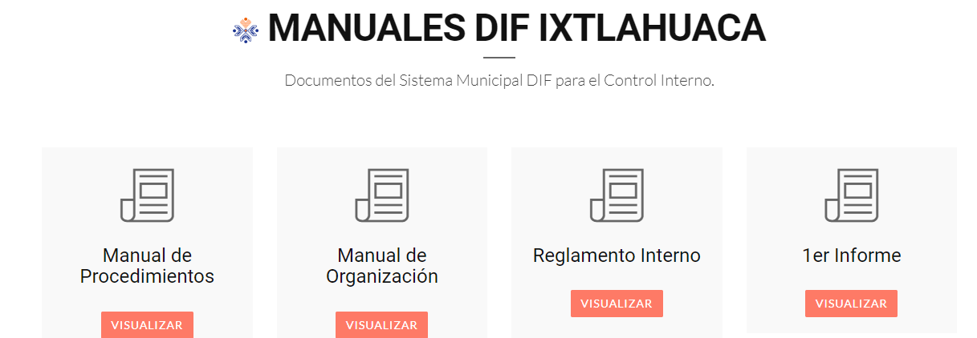

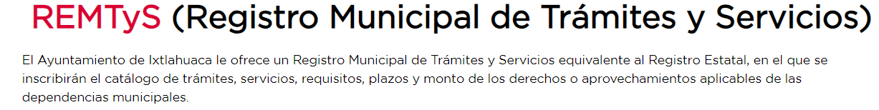

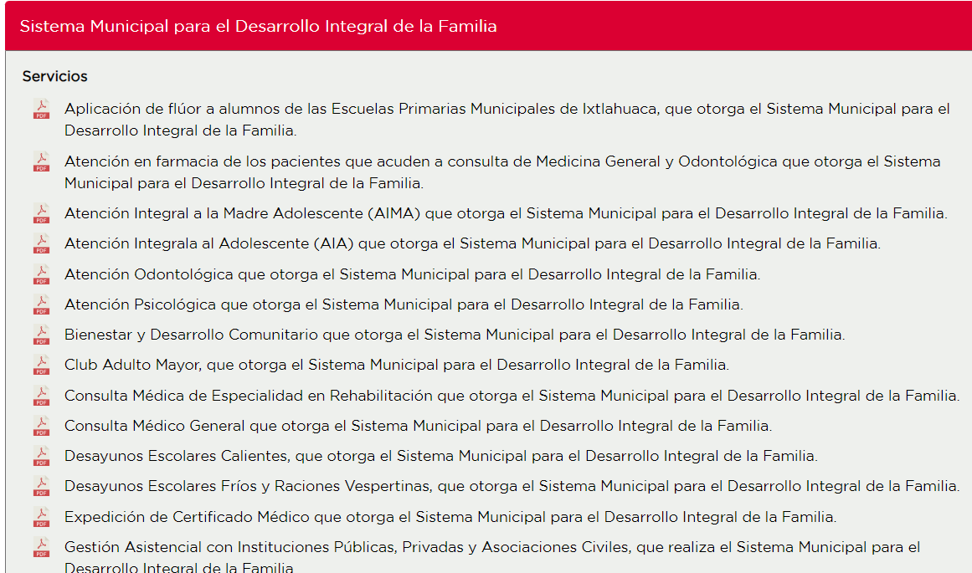

En ese contexto, se debe enfatizar que lo requerido por el particular consiste en normas aplicables al Sujeto Obligado y que el Sistema Municipal Para el Desarrollo Integral de la Familia de Ixtlahuaca tiene obligaciones comunes en materia de transparencia establecidas en el artículo 92 de la Ley de Transparencia local, que en sus fracciones I y XXIV dispone lo siguiente:

***Artículo 92.*** *Los sujetos obligados deberán poner a disposición del público de manera permanente y actualizada de forma sencilla, precisa y entendible, en los respectivos medios electrónicos, de acuerdo con sus facultades, atribuciones, funciones u objeto social, según corresponda, la información, por lo menos, de los temas, documentos y políticas que a continuación se señalan:*

***I.*** *El marco normativo aplicable al sujeto obligado, en el que deberá incluirse leyes, códigos, reglamentos, decretos de creación, acuerdos, convenios, manuales de organización y procedimientos, reglas de operación, criterios, políticas, entre otros;*

*[…]*

***XXIV.*** *Los trámites, requisitos y formatos que ofrecen, así como los tiempos de respuesta;*

*[…]*

Del precepto en cita se desprende que **EL SUJETO OBLIGADO** sí tiene facultades para contar entre la información que genera tanto con su marco normativo como de un catálogo de trámites y servicios que presten, junto con sus requisitos y formatos.

Ahora bien, es necesario dilucidar si **EL SUJETO OBLIGADO** se encuentra facultado para generar esa información en la forma en la que le fue requerido por **LA PARTE RECURRENTE**; es decir, en lengua Mazahua.

Al respecto, se debe hacer referencia a lo dispuesto en los artículos 11 y 15 de la Ley de Transparencia estatal, que a la letra establecen lo siguiente:

***Artículo 11.*** *En la generación, publicación y entrega de información se deberá garantizar que ésta sea accesible, actualizada, completa, congruente, confiable, verificable, veraz, integral, oportuna y expedita, sujeta a un claro régimen de excepciones que deberá estar definido y ser además legítima y estrictamente necesaria en una sociedad democrática, por lo que atenderá las necesidades del derecho de acceso a la información de toda persona.*

***Los sujetos obligados garantizarán, en todo momento, que la información generada tenga un lenguaje sencillo para cualquier persona y, en los casos en que así se requiera, realizarán las gestiones necesarias para contar con la traducción a lenguas indígenas, principalmente cuando se trate de aquellas residentes en el Estado de México****.*

***Artículo 15.*** *Toda persona tiene derecho de acceso a la información, sin discriminación, por motivo alguno, que menoscabe o anule la transparencia o acceso a la información pública en posesión de los sujetos obligados.*

Así, la Ley de la materia dispone que los sujetos obligados se encuentran constreñidos a garantizar que la información que generan se encuentre en un lenguaje sencillo y, cuando se les requiera, realizarán las gestiones necesarias para contar con la traducción a lenguas indígenas, sobre toda cuando se trata de las residentes en la Entidad; aunado a que todas las personas tiene el derecho de acceso a la información sin que éste se vea limitado por discriminación o motivo alguno.

En esa tesitura, el Consejo Estatal para el Desarrollo Integral de los Pueblos Indígenas (CEDIPIEM) publicó en su página oficial; véase: <https://cedipiem.edomex.gob.mx/mazahua>; lo siguiente:

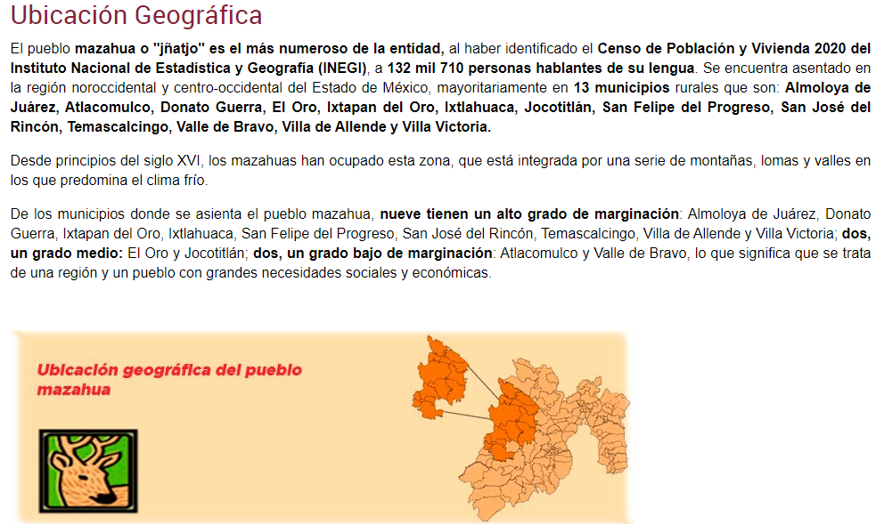

De lo anterior se tiene que la población mazahua es la más numerosa en el Estado de México con ciento treinta y dos mil setecientas personas hablantes de su lengua, asentada en la región noroccidental y centro occidental del Estado de México.

Se debe resaltar que la traducción de los documentos a alguna lengua indígena propicia la vinculación interinstitucional y la articulación de esfuerzos entre los distintos niveles de gobierno y promueve la participación de todos los agentes sociales, instituciones públicas y privadas, entre otros, y con ello se hace patente el compromiso del Estado con el uso de las lenguas indígenas nacionales en todos los ámbitos de la vida pública al reconocer que las lenguas originarias tienen la misma validez jurídica que el español.

Asimismo, traducir documentos a lenguas indígenas constituye el medio de comunicación entre diversas culturas y sociedad, incluyendo aquellas lenguas que pertenecen a culturas minoritarias y minorizadas. Así, en el presente caso, se estima que se debe favorecer que los hablantes de las lenguas indígenas puedan acceder al pleno ejercicio de sus derechos humanos, entre ellos el de acceso a la información pública.

Así, conforme a lo argumentado en párrafos anteriores, se estima que es viable y justificado que **EL SUJETO OBLIGADO** realice las gestiones necesarias para contar con la traducción de su reglamento interno, reglamento interior de trabajo, manual general de organización y catálogo de trámites y servicios, o sus normas equivalentes a la lengua mazahua.

Para robustecer lo anterior, es dable referir lo dispuesto en el Acuerdo ACT-PUB/05/11/2015.06 con el que se aprobaron los Lineamientos que los Sujetos Obligados deben seguir al momento de generar información, en un lenguaje sencillo, con accesibilidad y traducción a lenguas indígenas emitido por el Instituto Nacional de Transparencia, Acceso a la Información y Protección de Datos Personales, publicado en el Diario Oficial de la Federación el doce de febrero de dos mil dieciséis, que en sus artículos Décimo segundo, Décimo tercero y Décimo octavo establece lo siguiente:

***Décimo segundo.*** *Los sujetos obligados deberán tener disponibles, en la medida de lo posible, en forma impresa y medios electrónicos con los que cuenten, las leyes, reglamentos y todo el marco normativo aplicable, así como los contenidos relacionados con programas, obras y servicios, sociales y culturales incluyendo los formatos accesibles los cuales deberán estar en la lengua o lenguas de sus correspondientes poblaciones indígenas o por lo menos en la lengua que sea hablada preponderantemente.*

***Décimo tercero.*** *Cuando la información pública corresponda a las obligaciones de transparencia previstas en el Capítulo II, del Título Quinto de la Ley General y se encuentre vinculada de cualquier forma con alguna o diversas poblaciones indígenas comprendidas en uno o varios municipios del país, el sujeto obligado responsable de la misma, en un plazo que no exceda de tres meses para actualizar su información pública, deberá generar una versión de la información en la lengua o lenguas indígenas de las respectivas poblaciones.*

*En caso de que no pueda realizarse la traducción, el área que cuente con la información hará del conocimiento del Comité de Transparencia dicha circunstancia, de manera fundada y motivada, para que éste resuelva sobre la procedencia de la traducción de la información a lenguas indígenas conforme la progresiva incorporación de acuerdo con su disponibilidad presupuestaria.*

*Por lo anterior, los sujetos obligados incorporarán gradual y progresivamente en su portal de Internet, los contenidos de información de mayor demanda, en la lengua o lenguas indígenas que sean empleadas en las solicitudes de acceso a la información que reciban, conforme a la previsión y disponibilidad presupuestaria.*

***Décimo octavo.*** *Para la traducción de la información a una lengua indígena, el área requerida del sujeto obligado, conforme a su previsión podrá realizar internamente las gestiones necesarias para la contratación de peritos intérpretes o alguna de las personas incluidas en el Padrón Nacional de Intérpretes y Traductores en Lenguas Indígenas del Instituto Nacional de Lenguas Indígenas; para suscribir acuerdos o convenios con instituciones o personas especializadas, a fin de estar en condiciones adecuadas destinadas a la entrega de respuestas a solicitudes de acceso a la información en lengua indígena.*

Por tanto, dichos Lineamientos establecen que los sujetos obligados deben tener disponibles, en la medida de lo posible, el marco normativo y el contenido relacionados con programas, obras y servicios en la lengua o lenguas indígenas de sus correspondientes poblaciones, y para la traducción requerida podrán realizar las gestiones necesarias para la contratación de intérpretes o suscribir acuerdos o convenios con instituciones o personas especializadas para estar en condiciones de entregar las respuestas a las solicitudes de acceso a la información en lenguas indígenas, como lo es, en el presente caso, en lengua mazahua.

Por lo anterior, se estima que los motivos de inconformidad que se desprenden de la interposición del recurso de revisión devienen fundados, por lo que es procedente revocar la respuesta y ordenar al Sujeto Obligado que, conforme a lo dispuesto en el artículo 11 de la Ley de la materia, llevar a cabo las gestiones necesarias ante las instancias que estime competentes con la finalidad de realizar la traducción a lengua mazahua del reglamento interno, reglamento interior de trabajo, manual general de organización y catálogo de trámites y servicios, o sus documentos equivalentes traducidos y, de ser el caso, la entrega a **LA PARTE RECURRENTE** de la información solicitada ya traducida.

No se omite mencionar que, con el objetivo de brindar una adecuada atención en materia de transparencia, acceso a la información pública y protección de datos personales, a los integrantes de los pueblos y comunidades indígenas, el Sujeto Obligado puede solicitar la colaboración de otras dependencias para la traducción como puede ser, de manera enunciativa más no limitativa, la Universidad Intercultural del Estado de México (UIEM).

Así, con fundamento en lo prescrito en los artículos 5 párrafos trigésimo segundo, trigésimo tercero y trigésimo cuarto de la Constitución Política del Estado Libre y Soberano de México; 2, fracción II; 29, 36 fracciones I y II; 176, 178, 181, 185 y 186 fracción II de la Ley de Transparencia y Acceso a la Información Pública del Estado de México y Municipios, este Pleno:

**R E S U E L V E:**

**PRIMERO.** Resultan fundados los motivos de inconformidad hechos valer por **LA PARTE RECURRENTE** en el Recurso de Revisión **03404/INFOEM/IP/RR/2024**, por lo que, en términos del considerando Cuarto de esta resolución, se **REVOCA** la respuesta emitida por **EL SUJETO OBLIGADO**.

**SEGUNDO.** Se **ORDENA** al **SUJETO OBLIGADO** a que,en términos del Considerando Cuarto, haga entrega vía Sistema de Acceso a la Información Mexiquense (SAIMEX), de lo siguiente:

* Las gestiones necesarias llevadas a cabo ante las instancias que estime competentes con la finalidad realizar la traducción a lengua mazahua del reglamento interno, reglamento interior de trabajo, manual general de organización y catálogo de trámites y servicios, o sus documentos equivalentes.

De ser el caso, se deberá hacer entrega mediante la misma vía la información solicitada ya traducida.

**TERCERO. Notifíquese,** vía **SAIMEX,** la presente resolución al T**itular de la Unidad de Transparencia** del **SUJETO OBLIGADO**, para que conforme al artículo 186 último párrafo, 189 segundo párrafo y 194 de la Ley de Transparencia y Acceso a la Información Pública del Estado de México y Municipios; dé cumplimiento a lo ordenado dentro del plazo de sesenta días hábiles, e informe a este Instituto en un plazo de tres días hábiles siguientes sobre el cumplimiento dado a la presente y, se le apercibe que en caso de negarse a cumplir la presente resolución o hacerlo de manera parcial, se le impondrá una medida de apremio de conformidad con lo previsto en los artículos 198, 200, fracción III; 214, 215 y 216 de la Ley de Transparencia y Acceso a la Información Pública del Estado de México y Municipios.

**CUARTO.** De conformidad con el artículo 198 de la Ley de Transparencia y Acceso a la Información Pública del Estado de México y Municipios, de considerarlo procedente, **EL SUJETO OBLIGADO** de manera fundada y motivada, podrá solicitar una ampliación de plazo para el cumplimiento de la presente resolución.

**QUINTO. Notifíquese vía SAIMEX**, a **LA PARTE** **RECURRENTE** la presente resolución, así como, que de conformidad con lo establecido en el artículo 196 de la Ley de Transparencia y Acceso a la Información Pública del Estado de México y Municipios, podrá impugnar la presente resolución vía Juicio de Amparo en los términos de las leyes aplicables.

ASÍ LO RESUELVE, POR UNANIMIDAD DE VOTOS, EL PLENO DEL INSTITUTO DE TRANSPARENCIA, ACCESO A LA INFORMACIÓN PÚBLICA Y PROTECCIÓN DE DATOS PERSONALES DEL ESTADO DE MÉXICO Y MUNICIPIOS, CONFORMADO POR LOS COMISIONADOS JOSÉ MARTÍNEZ VILCHIS (EMITIENDO OPINIÓN PARTICULAR), MARÍA DEL ROSARIO MEJÍA AYALA, SHARON CRISTINA MORALES MARTÍNEZ, LUIS GUSTAVO PARRA NORIEGA Y GUADALUPE RAMÍREZ PEÑA; EN LA TRIGÉSIMA SEGUNDA SESIÓN ORDINARIA CELEBRADA EL ONCE DE SEPTIEMBRE DE DOS MIL VEINTICUATRO, ANTE EL SECRETARIO TÉCNICO DEL PLENO ALEXIS TAPIA RAMÍREZ.

1. Artículo 92. Los sujetos obligados deberán poner a disposición del público de manera permanente y actualizada de forma sencilla, precisa y entendible, en los respectivos medios electrónicos, de acuerdo con sus facultades, atribuciones, funciones u objeto social, según corresponda, la información, por lo menos, de los temas, documentos y políticas que a continuación se señalan: (…)
2. “Artículo 3. Para los efectos de la presente Ley se entenderá por: (…) XXII. Información de interés público: Se refiere a la información que resulta relevante o beneficiosa para la sociedad y no simplemente de interés individual, cuya divulgación resulta útil para que el público comprenda las actividades que llevan a cabo los sujetos obligados…”